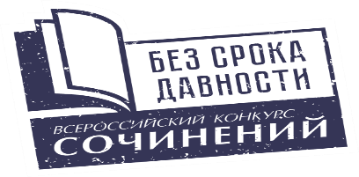

Информация об итогах Всероссийского конкурса сочинений «Без срока давности» - 2023 в Кронштадтском районе

Количество участников школьного этапа | 183
Количество участников районного этапа | 11

Победители районного уровня
1. Саркисова Диана, ГБОУ СОШ № 422, 6 класс. Учитель Кирейшина Л. А.

Призёры районного уровня
1. Чапаев Георгий, ГБОУ СОШ № 418, 8 класс. Учитель Боброва С. В.
2. Савельева Кира, ГБОУ СОШ № 423, 8 класс. Учитель Лаптева Н. В.
Жюри районного этапа
- Сальникова И. Л., учитель ГБОУ СОШ № 423, методист ИМЦ, председатель
- Иванова Е. А., учитель ГБОУ СОШ № 418
3. Лебедева Ю. Б., учитель ГБОУ СОШ № 422

Куратор организации и проведения конкурса в районе методист ИМЦ Сальникова И. Л.

